新龙中三班

2025年4月25日 星期五 多云

▲今日出勤

应到24人，实到22人，陶奕然、陶奕颖小朋友病假，希望2位小朋友能早日来园参加活动！

▲生活实践：护苗行动

小菜地的种子发芽啦！但是想让它们健康茁壮的成长还离不开小朋友们的悉心照料，这不今天我们又去松土、拔草和浇水啦！

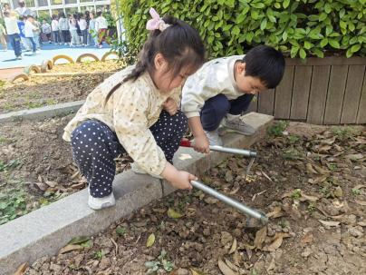 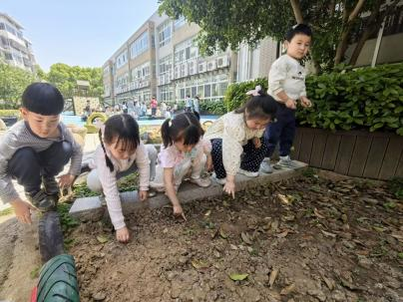 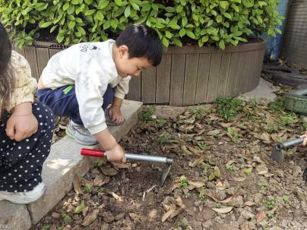

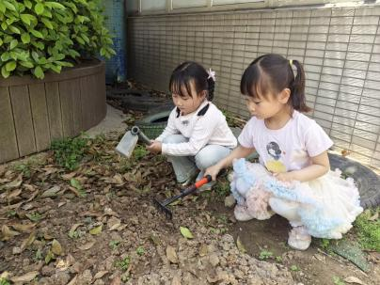 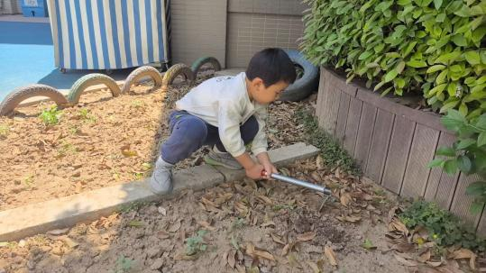

▲语言活动：贪吃的小熊

《贪吃的小熊》是一组四张图片组成的故事内容，主要讲述了小熊到小兔家做客，因为贪吃而生病的事，故事内容贴近幼儿的生活，图片人物形象生动，易于幼儿理解并表述。活动中能积极与老师互动，能尝试用连贯、清楚的语句表达讲述图片内容的幼儿有：王浩宇、徐言昊、张谦益、李云皓、赵锦泽、万宇、孙晨希、吴可馨、彭思浛、沈子煜、刘雨琦、万钰彤、喻梓悦。



▲家园合作

最近气温变化无常，忽冷忽热正是各种病毒的高发季节，所以预防很重要，家长们可千万不容忽视噢!在幼儿园里我们每天都会进行消毒和检查，班级做到勤开窗通风，也会督促宝贝们多喝水，各个卫生死角及孩子们触摸到的地方都会进行清洁消毒。请家长们在家也要关注幼儿体征，及时和班级老师联系。

请家长们关注孩子们的健康、做到:

1、多开窗通风，儿童勤洗手，多喝温水，注意休息。

2、放学后或周末休息时尽量不要带幼儿去人多聚集场所。

3、关注孩子玩伴的健康状况。

4、如出现发热、出疹、口腔疱疹等不适时，及时就诊，并请第一时间通知老师，以便我们采取措施，保护在园幼儿。